FICHE Synthèse : Compétence : Identifier différentes sources et connaitre quelques conversions d’énergie Compétence associée : Identifier des sources d’énergie et des formes

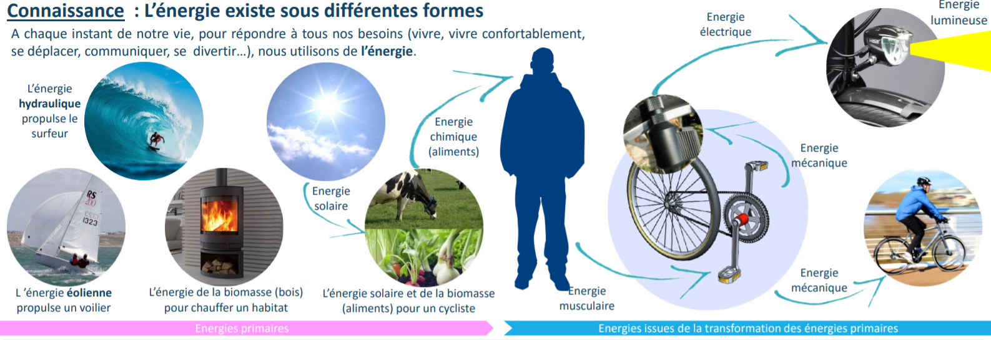

L’énergie ne se voit pas mais nous en percevons le résultat : mouvement, émission de chaleur... Elle se présente sous de multiples formes et l’une de ses propriétés essentielles est de pouvoir être convertie d’une forme en une autre afin d’effectuer un travail (produire de la chaleur, de la lumière, du mouvement...). On distingue : - les énergies primaires (non transformées par l’homme) comme l’énergie éolienne (vitesse du vent), solaire (chaleur et lumière du rayonnement solaire), hydraulique (déplacement d’eau), nucléaire (fission des noyaux d’uranium), géothermique (chaleur du sol), de la biomasse (bois, aliments, cultures) …

les énergies obtenues par transformation d’une énergie primaire comme l’énergie musculaire (humaine ou animale), thermique (émission de chaleur), mécanique (objet en mouvement), électrique (déplacement d’électrons), lumineuse (lumière), chimique (nourriture, carburants, piles…), etc.

